N4
Szymon Pach
Napisany w Matlabie.
Zadanie polegało na rozwiązaniu układu równań Au = g, gdzie A jest macierzą prawie trójdiagonalną. Taka postać macierzy pozwala na zastosowanie wzoru Shermana-Morrisona, dzięki czemu wystarczy rozwiązać dwa układy równań z macierzą trójdiagonalną. Układ równań z macierzą trójdiagonalną można rozwiązać dzięki efektywnej obliczeniowo modyfikacji metody Gaussa, zwanej metodą Thomasa, gdzie złożoność czasowa i pamięciowa jest liniowa. W metodzie tej najpierw eliminujemy wartości na przekątnej znajdującej się pod przekątną główną, a następnie eliminujemy wartości na przekątnej nad główną przekątną. Do obliczenia macierzy użyłem trzech metod; potęgowej, Rayleigha i iteracyjnej metodą QR.

Rozwiązanie:

1. Wykres

Rozwiązanie w postaci wykresu zależności (x_{k}, u_{k}).

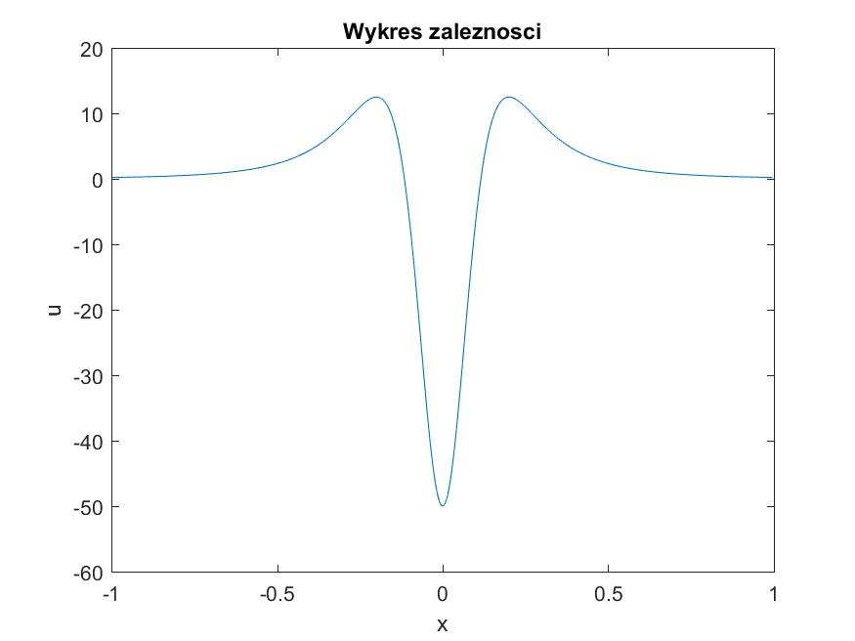

1

2. Ilość obliczeń

W Matlabie trudno policzyć ilość obliczeń, ponieważ wszystkie wartości przechowywane są w formie macierzy, a także często korzysta się z wbudowanych funkcji i specyficznych komend właściwych tylko temu językowi, więc nie jest jasne jakie operacje są wykonywane przy wykonywaniu komend i jak wiele razy.

Szacunkowo wykonano następującą liczbę obliczeń:

operacje arytmetyczne i wywołanie własnej funkcji: 50 tysięcy

operacje przypisania: 25 tysięcy

parsowanie linii: 52

Suma: 50000 + 25000 · 0.5 + 52 · 50 = 65100

3. Analiza błędów

Układ równań został rozwiązany z następującymi błędami residuum.

err_2 =

2.002220662749082e-13

err_inf =

5.684341886080802e-14

4. Możliwa optymalizacja

Z racji tego, że program został napisany w Matlabie, będzie on znajdował rozwiązanie znacznie wolniej niż gdyby napisać program realizujący tą samą metodę, ale w C++. Tak czy inaczej starałem się, żeby program działał optymalnie jak na Matlaba, więc tam gdzie to było możliwe zastosowałem wektoryzację. Zaimplementowałem algorytm działający w czasie liniowym, lepsza złożoność czasowa nie jest możliwa. To samo tyczy się złożoności pamięciowej. Ewentualne możliwe usprawnienie jakie widzę to zastosowanie faktoryzacji LU (faktoryzacja LL jest zbyt kosztowna, bo trzeba liczyć pierwiastki), jednak rozwiązujemy układ równań z tą samą macierzą tylko dwa razy, więc nie uzyskamy znacznego polepszenia wydajności.

1.7 Kod źródłowy

close all; clear; clc;

f = @(x) 1.0 ./ (1.0 + 25.0 * x .* x);

N = 1000 - 1;

a = 1.0;

b = 4.0;

c = ones(N, 1);

u = zeros(N, 1);

h = 2.0 / (N + 1);

x = ((-1) : h : 1)’;

n = N - 1;

fx = f(x);

g = 6.0 / (h * h) * (fx(1:n) - 2 * fx(2:N) + fx(3:(N+1)));

u = g;

c(1) = c(1) / 3;

u(1) = u(1) / 3;

for i = 2 : (n - 1)

d = b - a * c(i - 1);

c(i) = c(i) / d;

u(i) = (u(i) - a * u(i - 1)) / d;

end

u(n) = (u(n) - a * u(n - 1)) / (3 - a * c(n - 1));

for i = (n - 1) : -1 : 1

u(i) = u(i) - c(i) * u(i + 1);

end

c = ones(N, 1);

q = zeros(n, 1);

q(1) = 1; q(n) = 1;

c(1) = c(1) / 3;

q(1) = q(1) / 3;

for i = 2 : (n - 1)

d = b - a * c(i - 1);

c(i) = c(i) / d;

q(i) = (q(i) - a * q(i - 1)) / d;

end

q(n) = (q(n) - a * q(n - 1)) / (3 - a * c(n - 1));

for i = (n - 1) : -1 : 1

q(i) = q(i) - c(i) * q(i + 1);

end

u = u - ((u(1) + u(n)) / (1 + q(1) + q(n))) * q;

fig = figure;

plot(x(2:N), u);

xlabel(’x’);

ylabel(’u’);

title(’Wykres zaleznosci’);

saveas(fig, ’fig4.png’);

close(fig);

Au = 4 * u + [u(2:n); 0] + [0; u(1:(n-1))];

Au(1) = Au(1) + u(n);

Au(n) = Au(n) + u(1);

R = Au - g;

- norma euklidesowa err_2 = norm(R, 2)

- norma maksumum

err_inf = norm(R, inf)

